**День сюрпризов.**

27 мая детская библиотека станицы Кавказская провела День сюрпризов «А у нас всё для вас». В этот день все желающие участвовали в литературных играх, конкурсах, инсценировках и мастер – классах.

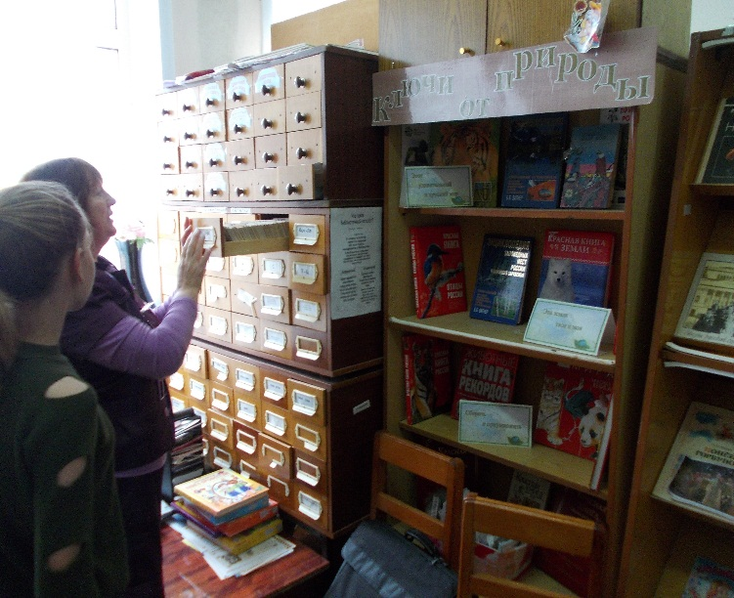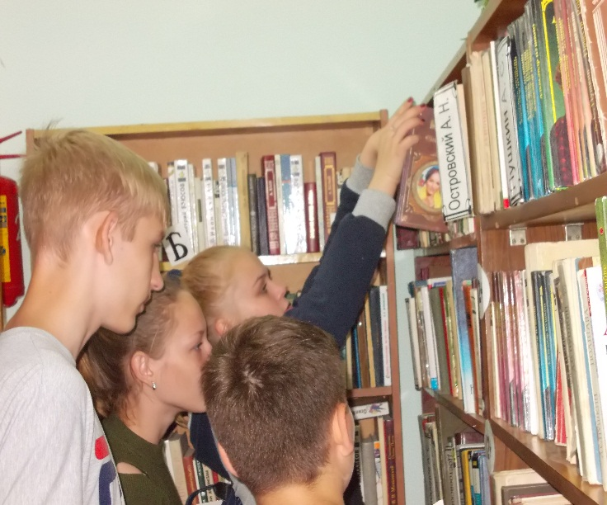Мастер – класс «Примерь профессию библиотекаря».

Мастер - класс "Примерь профессию художника - иллюстратора».

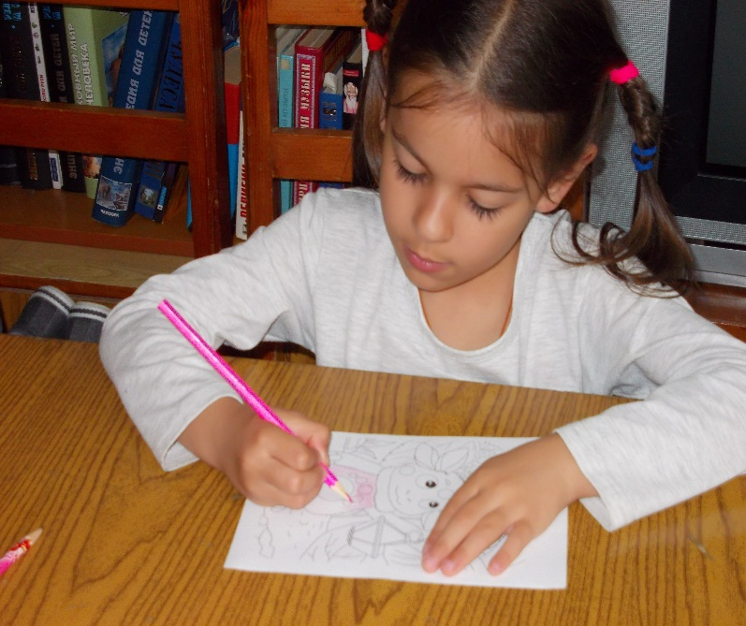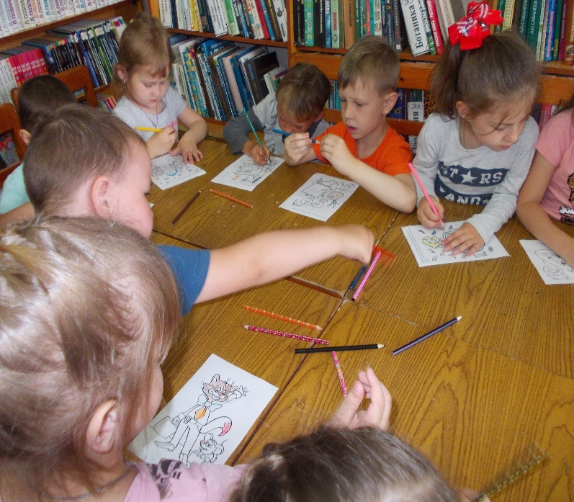

Мастер – класс «Примерь профессию книгоиздателя».

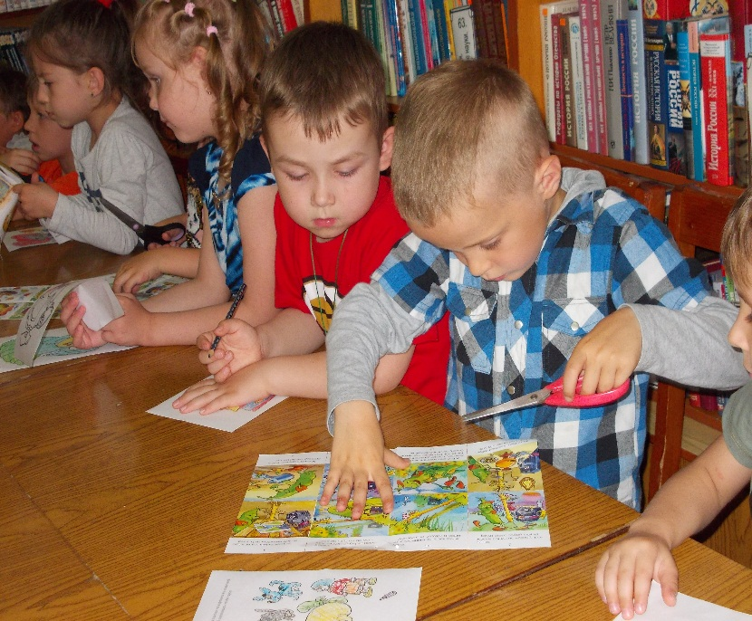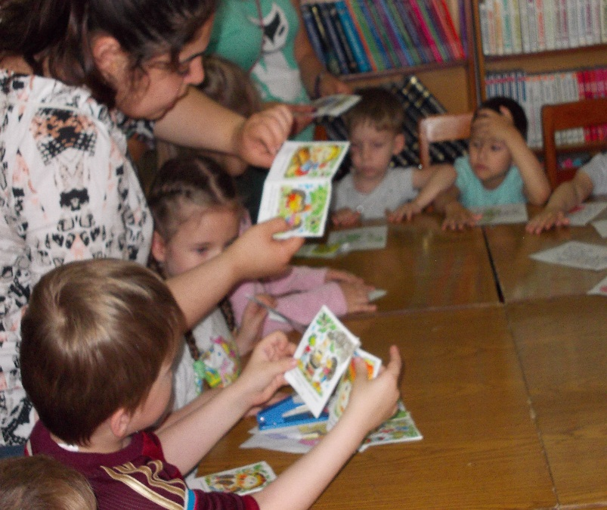

Библиотеатр «Живая сказка».

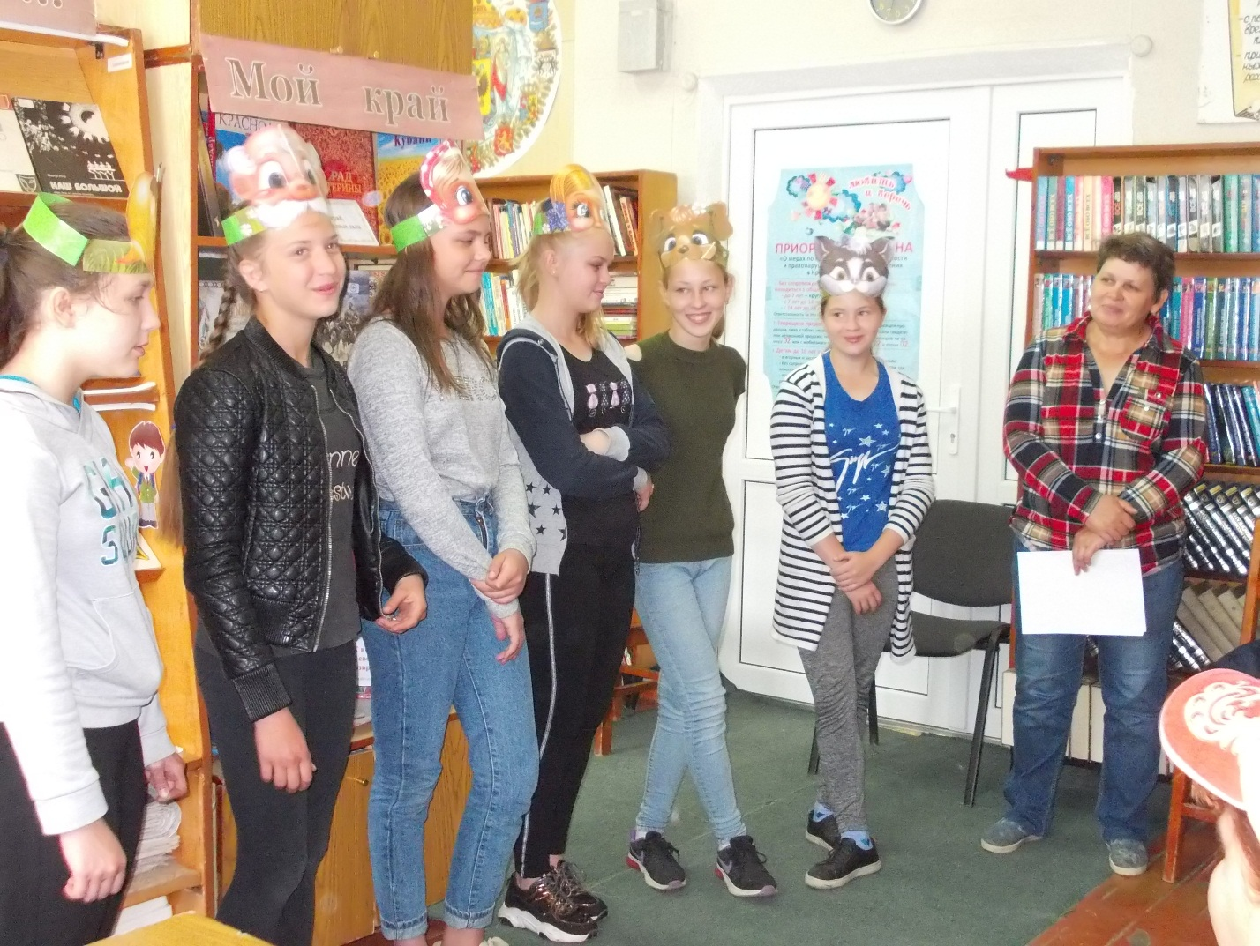

Участники мероприятия получили призы и заряд хорошего настроения.

